Министерство науки и высшего образования РФ
Совет ректоров вузов Томской области
Открытая региональная межвузовская олимпиада 2018-2019
ФИЗИКА (11 класс)
Заключительный этап

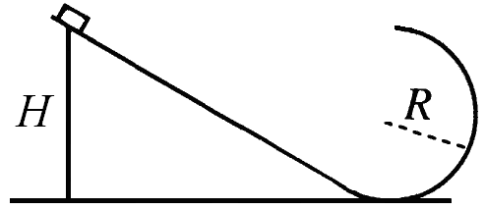
- На соревнованиях по фристайлу спортсмен начинает съезжать с горки высотой H под действием только силы тяжести. Проехав по закруглению в виде полуокружности радиуса R = H/2, он в воздухе выполняет акробатические элементы. Определить максимальную высоту от основания горки, на которую спортсмен сможет подняться во время своего полёта. Размерами спортсмена по сравнению с H пренебречь. Считать, что трение отсутствует.
Оценка задания № 1 – 10 баллов

- Водолаз, находясь под водой на глубине h, пускает пузырёк воздуха. Определите, а) какой путь по вертикали пройдёт пузырёк, всплывая на поверхность, к моменту времени, когда его объём увеличится в η раз; б) на какой глубине находится пузырёк и в) каково его ускорение в этот момент. Изменением температуры воздуха в пузырьке и сопротивлением воды движению пузырька пренебречь. Плотность воды ρ, атмосферное давление P₀, молярная масса воздуха μ, температура воздуха в пузырьке T.

- Конденсатор емкостью 50 мкФ заряжен до напряжения 100 В. К нему подключается конденсатор с емкостью 3 мкФ, в результате чего последний заряжается. Затем, отключив этот конденсатор, заряжают таким же образом второй конденсатор с той же емкостью (3 мкФ), третий и т. д. – всего 10 штук. После этого все заряженные конденсаторы по 3 мкФ соединяют последовательно и выводы батареи замыкают на сопротивление 100 Ом. Какой ток пойдет через сопротивление в начальный момент времени? Сколько энергии выделится на сопротивлении за время, пока ток уменьшится в 1,5 раза?
Оценка заданий №№ 2-3 – по 15 баллов

- Две заряженные частицы с зарядами одного знака q₁ и q₂ и массами m₁ и m₂ движутся вместе по одной прямолинейной траектории с одинаковыми скоростями v. Частицы пролетают через постоянное электрическое поле, представляющее собой полосу шириной d. После пролета через это поле направление скорости первой частицы повернулось на 60$°$, а модуль скорости уменьшился вдвое. Направление скорости второй частицы изменилось на 90$°$. Определите расстояние, на котором будут находиться частицы через время t, если это время больше времени пролета обоих частиц через поле.
- Плосковыпуклая линза сделана из стекла с коэффициентом преломления 1,6. Радиус сферической поверхности 13 см, толщина линзы 1 см. Со стороны плоской поверхности линзы на ее главной оптической оси находится точечный источник света. Расстояние от источника до плоской поверхности линзы – 30 см. Четкое изображение источника получают на экране, открыв только небольшой участок линзы вблизи главной оптической оси (используя диафрагму с малым отверстием). После этого диафрагму убирают, открывая всю поверхность линзы. Найти диаметр получившегося на экране светлого пятна.
Оценка заданий №№ 4-5 – по 30 баллов

Внимание!
Задача считается решённой, если, помимо правильного ответа, приведены необходимые объяснения.

Желаем успеха!

